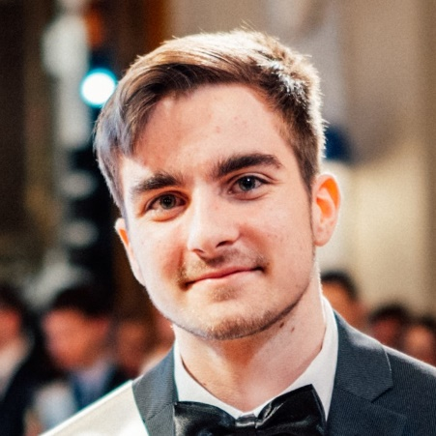

**DANIEL**

**HAJŽMAN**

Student

**PRACOVNÍ ZKUŠENOSTI**

Softwarový Developer, Skeleton Software s.r.o. Plzeň

Říjen 2022 – Listopad 2022

14denní praxe v rámci 4. ročníku střední školy INFIS. Práce na konzolové aplikaci v jazyce C#

Softwarový Developer, Marbes Consulting s.r.o. Plzeň

Březen 2022 – Březen 2022

14denní praxe v rámci 3. ročníku střední školy INFIS. Práce na aplikaci pro inventarizační systém v jazyce TypeScript

**KONTAKT**

**ADRESA**Mladotice 16,  
331 41 Kralovice

**TELEFON**792 315 165

**E-MAIL**hajzmand@spseplzen.cz

**JAZYKY**

Anglický jazyk B2

Německý jazyk A1

**VZDĚLÁNÍ**

VOŠ A SPŠE Plzeň Plzeň

Září 2023 – Současnost

Střední škola informatiky a finančních služeb Plzeň

Září 2019 – Červen 2023

Absolvováno s vyznamenáním

**DOVEDNOSTI**

* MS Office (Word, Excel, PowerPoint)
* Tvorba www stránek – HTML/CSS/JS, React, Wordpress
* Programovací jazyky – C#, Java, Unity C#
* Editace videa – Adobe Premiere Pro
* Úprava fotek – Adobe Photoshop

**ŘIDIČSKÝ PRŮKAZ**

Skupina B, 2 roky aktivní řidič

**KONÍČKY**

Hra na kytaru

Poslech hudby

Sledování vývoje umělé inteligence